XXX

아키텍처정의서

2017-11

|  |
| --- |
|  |
|  |
| Copyright © 2017 ㈜XXX  ㈜XXX의 사전 승인 없이 본 내용의 전부 또는 일부에 대한 복사, 전재, 배포, 사용을 금합니다. |

**개 정 이 력**

| **No** | **버전** | **변경일** | **변경 사유** | **변경 내용** | **작성자** | **승인자** |
| --- | --- | --- | --- | --- | --- | --- |
| 1 | 0.1 | 2017-00-01 | 신규 | 최초 작성 |  |  |
| 2 | 0.2 | 2017-00-02 | 수정 |  |  |  |
|  |  |  |  |  |  |  |
|  |  |  |  |  |  |  |
|  |  |  |  |  |  |  |
|  |  |  |  |  |  |  |
|  |  |  |  |  |  |  |
|  |  |  |  |  |  |  |
|  |  |  |  |  |  |  |
|  |  |  |  |  |  |  |
|  |  |  |  |  |  |  |
|  |  |  |  |  |  |  |
|  |  |  |  |  |  |  |
|  |  |  |  |  |  |  |
|  |  |  |  |  |  |  |
|  |  |  |  |  |  |  |
|  |  |  |  |  |  |  |
|  |  |  |  |  |  |  |
|  |  |  |  |  |  |  |
|  |  |  |  |  |  |  |

1) 버전: 초안은 0.1으로 표시 하고, 검토 된 이후 승인을 득한 이후에는 1.0부터 시작하여 정수 단위로 변경 관리 함,

변경 발생 시, 소수점 아래 번호로 관리하고, 목차 내용이 바뀔 정도의 큰 변경이 발생하면 상위 정수를 변경 함.

(예, V1.2 : 2번 수정됨, 목차 내용이 변경되면 V2.0 이 됨)

2) 변경 사유 : 변경 내용이 이전 문서에 대해 신규/추가/수정/삭제/검토/승인 인지 선택 기입

3) 변경 내용 : 변경 내용을 자세히 기록(변경된 위치, 즉 페이지 번호와 변경 내용을 기술한다.)

**목 차**

1. 개요 ４

1.1 프로젝트 개요 ４

1.1.1 개요 ４

1.1.2 범위 ４

1.1.3 기능 요구사항 ４

1.1.4 비기능 요구사항 ４

2. 개발환경 ５

2.1 개발환경 ５

2.1.1 개발환경 원격 접속정보 ５

2.1.2 개발서버 DB 접속정보 ５

2.1.3 개발서버 WAS 접속정보 ５

2.1.4 개발서버 개발시스템 정보 ６

3. 어플리케이션 아키텍처 ７

3.1 XXX Framework ７

3.2 E-Gov Framework ７

3.3 E-Gov Framework common component ９

3.4 Layer 구성 １０

4. 데이터/보안 아키텍처 １３

4.1 데이터베이스 보안 １３

4.1.1 암호화 솔루션 １３

4.1.2 암호화 대상 １３

4.2 데이터 베이스 백업 및 복구방안 １４

4.2.1 개요 １４

4.2.2 백업 대상 １４

4.2.3 백업 및 복구 방법 １４

4.3 개인정보 보호조치 방안 １５

4.3.1 １５

4.4 데이터베이스 연결 방식 １６

4.4.1 프레임워크 데이터 연결 풀 １６

4.4.2 WAS 데이터 연결 풀 １６

5. 운영환경 １７

5.1 운영서버 DB 접속정보 １７

5.2 운영서버 WAS 접속정보 １７

5.3 운영서버 WEB 접속정보 １８

6. 솔루션 인터페이스 １８

6.1 SSO １８

6.2 웹로그 １８

7. H/W 환경 구성 １８

# 개요

### 1.1 프로젝트 개요

### 개요

… 위하여 보다 자세한 개발절차를 기술하고자 한다.

### 범위

xxx 개발을 위한 요구사항을 충족할 아키텍처를 기술한다.

신규로 개발되는 시스템은 ---와 동일한 구조를 유지하도록 하며 전자정부 표준 프레임워크 기반의 웹 애플리케이션 개발절차를 따른다.

범용적인 웹 애플리케이션 개발절차를 기술한다.

### 기능 요구사항

본 프로젝트의 목표시스템에서 수렴하는 요구사항 항목은 아래와 같다.

|  |  |  |
| --- | --- | --- |
| 코드명 | 설명 | 항목수 |
| **RFP** | 목표 시스템이 반드시 수행하여야 하거나 목표시스템을 이용하여 사용자가 반드시 할 수 있어야 하는 기능(동작) 수렴 | **xx** |

### 비기능 요구사항

본 프로젝트의 목표시스템에서 수렴하는 비기능적 요구사항 항목은 아래와 같다.

|  |  |  |
| --- | --- | --- |
| 코드명 | 설명 | 항목수 |
| **PER** | 목표 시스템이 특정 기능을 얼마나 빠르게, 얼마나 멀게, 얼마나 크게, 얼마나 많이 수행해야 하는지에 대한 요건 수렴 |  |
| **SER** | 정보 자산의 기밀성과 무결성을 위해 목표 시스템의 데이터 및 기능 운영 접근을 통제하기 위한 요건을 수렴 |  |
| **QAR** | 목표 시스템이 가져야 하는 품질항목, 품질 평가 대상 및 목표값에 대한 요구사항을 수렴 |  |
| **TSR** | 목표대비 제대로 운영되는 가를 테스트하고 점검하기 위한 요구사항을 찾아내는 내용을 수렴 |  |
| **INR** | 목표 시스템과 외부세계 사이를 연결하는 시스템 인터페이스와 사용자 인터페이스에 대한 요건을 수렴 |  |
| **DBR** | 목표 시스템의 서비스에 필요한 DB설계 등 데이터를 구축하기 위해 필요한 요건을 수렴 |  |
| SOR | 목표 시스템의 시험 운영 및 정상운영을 위한 시스템적인 조건, 조직, 보안대책 등을 수렴 |  |
| COR | 기능, 비기능, 인터페이스, 데이터 요구사항 외에 시스템을구축하기 위해 필요한 제약 및 요건을 수렴 |  |
| PMR | 프로젝트의 원활한 수행을 위한 관리 방법 및 추진 단계별 수행방안에 대한 요구사항을 수렴 |  |
| PSR | 프로젝트의 원활한 수행을 위해 필요한 지원사항 및 방안에 대한 요구사항을 수렴, 교육 훈련 및 기술지원, 하자보수 또는 유지관리 요구사항등을 수렴 |  |

# 개발환경

## 개발환경

### 개발환경 원격 접속정보

|  |  |
| --- | --- |
| HOST (Private) |  |
| HOST (Public) |  |
| PORT |  |
| ID |  |
| PWD |  |

### 개발서버 DB 접속정보

|  |  |
| --- | --- |
| HOST |  |
| HOST |  |
| PORT |  |
| DB |  |
| MASTER DB |  |
| SERVICE NAME |  |
| User/PWD |  |

### 개발서버 WAS 접속정보

|  |  |
| --- | --- |
| HOST |  |
| WAS |  |
| 호스트명 |  |
|  |  |
|  |  |
|  |  |

### 개발서버 개발시스템 정보

|  |  |
| --- | --- |
| **시스템명** |  |
| 소스위치 | C:\SOURCE |
| 접근URL | <http://xxx:8090> |
| 외부URL | http://111.111.111.111:8090/index.do |

# 어플리케이션 아키텍처

## XXX Framework

하나의 요청에 대한 Life Cycle과정은 위 그림과 같다.

1. … 작업을 처리하게 된다.

2. ….

3. ….

## E-Gov Framework

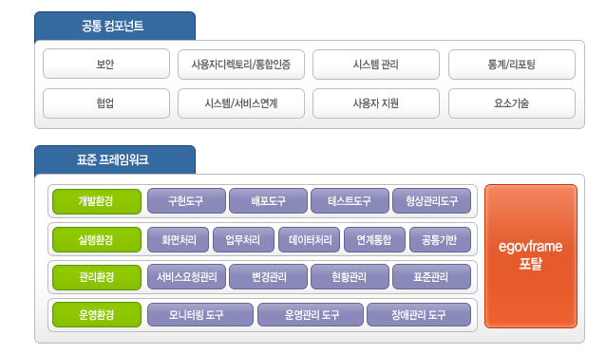

전자정부 표준프레임워크는 실행환경, 개발환경, 관리환경, 운영환경 등 4개의 표준프레임워크 환경과 공통컴포넌트로 구성된다. 전자정부 및 공공사업에서 웹 어플리케이션 시스템 구축 시 어플리케이션 아키텍처와 기본 기능 및 공통컴포넌트를 표준으로 제공하는 개발프레임워크로서 다음과 같이 실행, 개발, 운영, 관리환경과 공통컴포넌트로 구성됨

Xxx 과 같이 실행, 개발, 운영, 관리환경과 공통컴포넌트로 구성됨

## E-Gov Framework common component

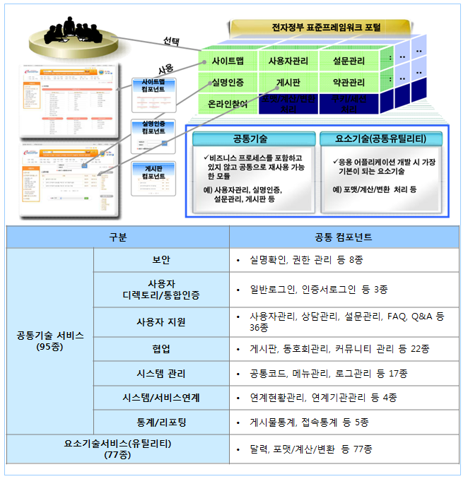

## Layer 구성

|  |  |  |
| --- | --- | --- |
| 레이어 명 | 역할 | 비고 |
| Presentation Layer | - 시스템에 접근하는 클라이언트에 서비스를 제공하기 위해 필요한 프리젠테이션 로직의 캡슐화 역할을 수행한다. 클라이언트의 요청을 가로채고, 세션을 관리하고, 비즈니스 서비스에 대한 접근을 통제하며 클라이언트에 응답한다.  - 시스템에서는 사용자의 편의성을 고려하여 JSP와, 모바일 디스플레이를 위해 HTML5를 혼용한다. |  |
| Business Layer | - 어플리케이션 클라이언트에서 요청되는 비즈니스 서비스를 제공하며, 시스템에서는 비즈니스 오브젝트를 구현하기 위해 POJO (Plain Old Java Object) 오브젝트의 컴포넌트를 구성한다.  - 비즈니스 오브젝트는 Persistence Layer에 데이터를 요청하고, 결과를 받아서 Presentation Layer에게 보내는 역할을 수행한다. |  |
| Data Access Layer | - Persistence Layer에 있는 리소스에 대한 접근을 캡슐화하고, 데이터 접근이 별도의 분리된 Layer에 구현되어 다른 Layer와의 의존성을 최소화하는 역할을 수행한다.  - 시스템의 DAO(Data Access Object)는 SQL기반의 공통 DAO를 상속받는다. |  |
| Infrastructure Layer | - 도메인 영역에 종속적이지 않은 공통기능에 대한 개발 프레임워크, 구현 시스템의 타 시스템 인터페이스를 위한 솔루션 및 개발 공통 요구사항에 대한 서비스 제공의 역할을 수행한다. |  |

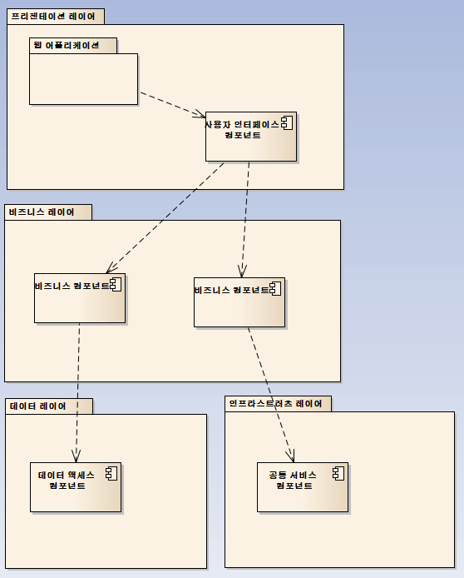

논리뷰

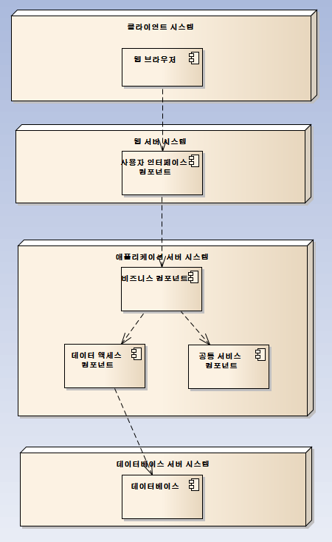

# 데이터/보안 아키텍처

## 데이터베이스 보안

### 암호화 솔루션

제품명 :

### 암호화 대상

|  |  |  |  |
| --- | --- | --- | --- |
| 테이블 | | 컬럼 | |
| 한글 | 영문 | 한글 | 영문 |
|  |  |  |  |
|  |  |  |  |
|  |  |  |  |
|  |  |  |  |
|  |  |  |  |

## 데이터 베이스 백업 및 복구방안

### 개요

데이터베이스에 대해서는 YYY 팀에서 관리 정책을 수립하여 진행하며, 본 장에서는 개발팀 사업 진행 시, 데이터베이스에 대한 수동 백업 및 복구 방법에 대해서 설명한다.

### 백업 대상

백업 대상서버 접근정보는 2.1을 참고하며, 백업은 데이터베이스 사용자 별로 진행한다.

2.1에 나와있는 계정으로 접근 시 SYSDBA권한을 같게 되며, 해당 데이터베이스에 접근하여 업무를 처리 할 수 있다.

### 백업 및 복구 방법

2.1의 정보를 토대로 데이터베이스 서버에 접근하여 아래와 같은 명령어로 데이터를 백업 및 복구 할 수 있다.

//[백업]테이블별 익스포트

exp userid=”ID”/”PASSWORD”@”SID” file=”저장경로/파일명.dmp tables=”테이블명”

//[백업]전체익스포트

exp userid=”ID”/”PASSWORD”@”SID” full=y compress=y file=”저장경로/파일명.dmp

//[복구]임포트

imp “ID”/”PASSWORD”@”SID” file=”파일경로” fromuser=”ID” touser=”ID”

## 개인정보 보호조치 방안

### 

1) 주요 개인정보 데이터 암호화

2) 관리자 및 비밀번호 생성규칙은 …로 진행

## 데이터베이스 연결 방식

### 프레임워크 데이터 연결 풀

* 이슈테이블 관련(특정테이블) 특수문자에 대한 UTF-8 적용을 위한 DB 연결 풀 방식

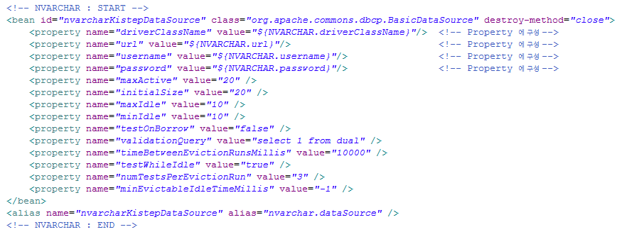

### WAS 데이터 연결 풀

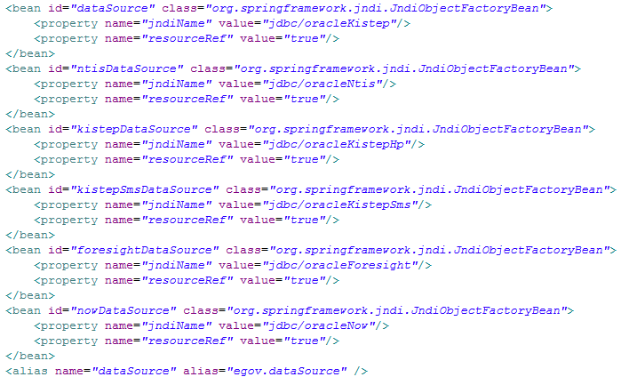

# 운영환경

## 운영서버 DB 접속정보

|  |  |
| --- | --- |
| HOST |  |
| PORT |  |
| 설치버전 |  |
| DB |  |
| MASTER DB |  |
| SERVICE NAME |  |

## 운영서버 WAS 접속정보

|  |  |
| --- | --- |
| HOST |  |
| PORT |  |
| WAS |  |

## 운영서버 WEB 접속정보

|  |  |
| --- | --- |
| 구분 |  |
| HOST |  |
| PORT |  |
| WEB |  |
| 설치위치 |  |
| 기동 및 중지 |  |
| 로그파일 |  |

# 솔루션 인터페이스

## SSO

|  |  |
| --- | --- |
| HOST |  |
| PORT |  |
| 제품명 |  |
| 호스트명 |  |

## 웹로그

|  |  |
| --- | --- |
| HOST |  |
| PORT |  |
| 제품명 |  |
| 호스트명 |  |

# H/W 환경 구성